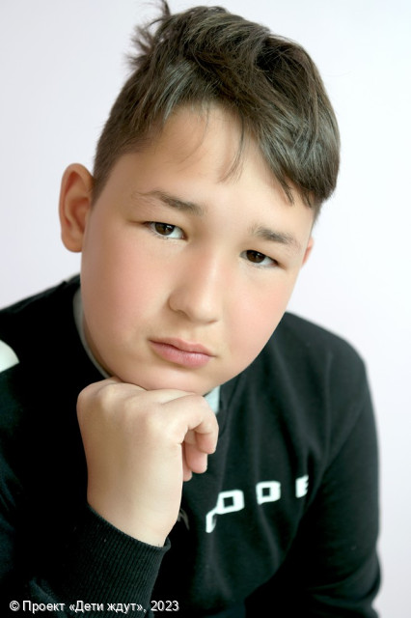

**Данила**

**Возраст: 13**  
**Номер анкеты:** a9fge-7r0h  
**Мальчик**   
**Возможные формы устройства:** опека (попечительство).   
**Братья/сестры:** есть.   
**Группа здоровья:** III  
**Регион:** [Ленинградская область](http://sirota-lo.ru/index.php?option=com_content&view=article&id=5&Itemid=112), опека: [Гатчина](http://sirota-lo.ru/index.php?option=com_content&view=article&id=84&Itemid=122).

Данила – веселый, добродушный и спокойный. Он легко идет на контакт, любит общаться с друзьями, и всегда готов прийти на помощь в трудную минуту. В школе Даня очень дисциплинированный, старается учиться хорошо, в случае необходимости обращается за помощью к педагогам. Он трудолюбивый, с удовольствием помогает воспитателям, любит дежурить в столовой, отзывчив на похвалу и доброе отношение. Данила подвижный и энергичный, с радостью занимается спортом и играет в подвижные игры с ровесниками. В свободное время Даниле нравится мастерить и чинить вещи и технику. Он с удовольствием играет в Лего, собирает конструкторы и смотрит мультфильмы.

У Данилы есть младшая сестра Александра, они всегда поддерживают друг друга. Детям очень нужна забота и любовь родителей!